 |  | G  TG/260/1  ORIGINAL: englisch  DATUM: 2010-03-24
INTERNATIONALER VERBAND ZUM SCHUTZ VON PFLANZENZÜCHTUNGEN
GENF

 | FEDERBORSTENGRAS  UPOV-Code: PENNI_GLA  Pennisetum glaucum (L.) R. Br. | *

RICHTLINIEN

FÜR DIE DURCHFÜHRUNG DER PRÜFUNG

AUF UNTERSCHEIDBARKEIT, HOMOGENITÄT UND BESTÄNDIGKEIT

Alternative Namen:*

Botanischer Name | Englisch | Französisch | Deutsch | Spanisch
Pennisetum glaucum (L.) R. Br.,  Pennisetum americanum (L.) Leeke,  Pennisetum typhoides (Burm.f.) Stapf C.E. Hubb. | Pearl Millet | Pénicillaire,  Mil à chandelle,  Mil pénicillaire | Federborstengras | Mijo Perla,  Panizo de Daimiel, Panizo mamozo

Zweck dieser Richtlinien („Prüfungsrichtlinien“) ist es, die in der Allgemeinen Einführung (Dokument TG/1/3) und deren verbundenen TGP-Dokumenten enthaltenen Grundsätze in detaillierte praktische Anleitung für die harmonisierte Prüfung der Unterscheidbarkeit, der Homogenität und der Beständigkeit (DUS) umzusetzen und insbesondere geeignete Merkmale für die DUS-Prüfung und die Erstellung harmonisierter Sortenbeschreibungen auszuweisen.

VERBUNDENE DOKUMENTE

Diese Prüfungsrichtlinien sind in Verbindung mit der Allgemeinen Einführung und den damit in Verbindung stehenden TGP-Dokumenten zu sehen.
INHALT SEITE

1. Anwendung dieser Prüfungsrichtlinien 3
2. Anforderungen an das Vermehrungsmaterial 3
3. Durchführung der Prüfung 3
3.1 Anzahl von Wachstumsperioden 3
3.2 Prüfungsort 3
3.3 Bedingungen für die Durchführung der Prüfung 3
3.4 Gestaltung der Prüfung 4
3.5 Anzahl der zu prüfenden Pflanzen / Pflanzenteile 4
3.6 Zusätzliche Prüfungen 4
4. Prüfung der Unterscheidbarkeit, Homogenität und Beständigkeit 4
4.1 Unterscheidbarkeit 4
4.2 Homogenität 5
4.3 Beständigkeit 5
5. Gruppierung der Sorten und Organisation der Anbauprüfung 6
6. Einführung in die Merkmalstabelle 6
6.1 Merkmalskategorien 6
6.2 Ausprägungsstufen und entsprechende Noten 6
6.3 Ausprägungstypen 7
6.4 Beispielssorten 7
6.5 Legende 7
7. Table of Characteristics/Tableau des caractères/Merkmalstabelle/Tabla de caracteres 8
8. Erläuterungen zu der Merkmalstabelle 14
8.1 Erläuterungen zu einzelnen Merkmalen 14
8.2 Entwicklungsstadien 18
9. Literatur 20
10. Technischer Fragebogen 21

Anwendung dieser Prüfungsrichtlinien
Diese Prüfungsrichtlinien gelten für alle Sorten von Pennisetum glaucum (L.) R. Br.

Anforderungen an das Vermehrungsmaterial
2.1 Die zuständigen Behörden bestimmen, wann, wohin und in welcher Menge und Beschaffenheit das für die Prüfung der Sorte erforderliche Vermehrungsgut zu liefern ist. Anmelder, die Material von außerhalb des Staates, in dem die Prüfung vorgenommen wird, einreichen, müssen sicherstellen, daß alle Zollvorschriften und phytosanitären Anforderungen erfüllt sind.

2.2 Das Vermehrungsmaterial ist in Form von Samen einzureichen.

2.3 Die vom Anmelder einzusendende Mindestmenge an Vermehrungsmaterial sollte betragen:

500 g.

Das Saatgut sollte die von der zuständigen Behörde angegebenen Mindestanforderungen an die Keimfähigkeit, die Sortenechtheit und analytische Reinheit, die Gesundheit und den Feuchtigkeitsgehalt erfüllen. Wenn das Saatgut gelagert werden muß, sollte die Keimfähigkeit so hoch wie möglich sein und vom Anmelder angegeben werden.

2.4 Das eingesandte Vermehrungsmaterial sollte sichtbar gesund sein, keine Wuchsmängel aufweisen und nicht von wichtigen Krankheiten oder Schädlingen befallen sein.

2.5 Das Vermehrungsmaterial darf keiner Behandlung unterzogen worden sein, die die Ausprägung der Merkmale der Sorte beeinflussen würde, es sei denn, daß die zuständigen Behörden eine solche Behandlung gestatten oder vorschreiben. Wenn es behandelt worden ist, müssen die Einzelheiten der Behandlung angegeben werden.

Durchführung der Prüfung

3.1 Anzahl von Wachstumsperioden
Die Mindestprüfungsdauer sollte in der Regel zwei unabhängige Wachstumsperioden betragen.

3.2 Prüfungsort
Die Prüfungen werden in der Regel an einem Ort durchgeführt. Für den Fall, daß die Prüfungen an mehr als einem Ort durchgeführt werden, wird in Dokument TGP/9, „Prüfung der Unterscheidbarkeit“, Anleitung gegeben.

3.3 Bedingungen für die Durchführung der Prüfung
3.3.1 Die Prüfungen sollten unter Bedingungen durchgeführt werden, die eine für die Ausprägung der maßgebenden Merkmale der Sorte und für die Durchführung der Prüfung zufriedenstellende Pflanzenentwicklung sicherstellen.
3.3.2 Das optimale Entwicklungsstadium für die Erfassung eines jeden Merkmals ist durch eine Ziffer in der zweiten Spalte der Merkmalstabelle angegeben. Die durch die einzelnen Ziffern angegebenen Entwicklungsstadien sind am Ende des Kapitels 8 beschrieben.]

3.3.3 Die für die Erfassung des Merkmals empfohlene Methode ist durch folgende Kennzeichnung in der zweiten Spalte der Merkmalstabelle angegeben:

MG: einmalige Messung einer Gruppe von Pflanzen oder Pflanzenteilen
MS: Messung einer Anzahl von Einzelpflanzen oder Pflanzenteilen
VG: visuelle Erfassung durch einmalige Beobachtung einer Gruppe von Pflanzen oder Pflanzenteilen
VS: visuelle Erfassung durch Beobachtung einer Anzahl von Einzelpflanzen oder Pflanzenteilen

3.4 Gestaltung der Prüfung
3.4.1 Jede Prüfung sollte so gestaltet werden, daß sie insgesamt mindestens 240 Pflanzen umfaßt, die auf zwei oder mehr Wiederholungen aufgeteilt werden sollten.

3.4.2 Die Prüfung sollte so gestaltet werden, daß den Beständen die für Messungen und Zählungen benötigten Pflanzen oder Pflanzenteile entnommen werden können, ohne daß dadurch die Beobachtungen, die bis zum Abschluß der Vegetationsperiode durchzuführen sind, beeinträchtigt werden.

3.5 Anzahl der zu prüfenden Pflanzen / Pflanzenteile
3.5.1 Sofern nicht anders angegeben, sollten bei fremdbefruchtenden Sorten und Dreiweghybriden alle Erfassungen an Einzelpflanzen an 60 Pflanzen oder Teilen von 60 Pflanzen und alle übrigen Erfassungen an allen Pflanzen in der Prüfung erfolgen.

3.5.2 Sofern nicht anders angegeben, sollten bei Inzuchtlinien und Einfachhybriden alle Erfassungen an Einzelpflanzen an 40 Pflanzen oder Teilen von 40 Pflanzen und alle übrigen Erfassungen an allen Pflanzen in der Prüfung erfolgen.

3.6 Zusätzliche Prüfungen
Zusätzliche Prüfungen für die Prüfung maßgebender Merkmale können durchgeführt werden.

Prüfung der Unterscheidbarkeit, Homogenität und Beständigkeit

4.1 Unterscheidbarkeit
4.1.1 Allgemeine Empfehlungen

Es ist für Benutzer dieser Prüfungsrichtlinien besonders wichtig, die Allgemeine Einführung zu konsultieren, bevor sie Entscheidungen bezüglich der Unterscheidbarkeit treffen. Folgende Punkte werden jedoch zur ausführlicheren Darlegung oder zur Betonung in diesen Prüfungsrichtlinien aufgeführt:

4.1.2 Stabile Unterschiede

Die zwischen Sorten erfaßten Unterschiede können so deutlich sein, daß nicht mehr als eine Wachstumsperiode notwendig ist. Außerdem ist der Umwelteinfluß unter bestimmten Umständen nicht so stark, daß mehr als eine Wachstumsperiode erforderlich ist, um Gewißheit zu erlangen, daß die zwischen Sorten beobachteten Unterschiede hinreichend stabil sind. Ein Mittel zur Sicherstellung dessen, daß ein Unterschied bei einem Merkmal, das in einem Anbauversuch erfaßt wird, hinreichend stabil ist, ist die Prüfung des Merkmals in mindestens zwei unabhängigen Wachstumsperioden.

4.1.3 Deutliche Unterschiede

Die Bestimmung dessen, ob ein Unterschied zwischen zwei Sorten deutlich ist, hängt von vielen Faktoren ab und sollte insbesondere den Ausprägungstyp des geprüften Merkmals berücksichtigen, d. h., ob es qualitativ, quantitativ oder pseudoqualitativ ausgeprägt ist. Daher ist es wichtig, daß die Benutzer dieser Prüfungsrichtlinien mit den Empfehlungen in der Allgemeinen Einführung vertraut sind, bevor sie Entscheidungen bezüglich der Unterscheidbarkeit treffen.

4.2 Homogenität
4.2.1 Es ist für Benutzer dieser Prüfungsrichtlinien besonders wichtig, die Allgemeine Einführung zu konsultieren, bevor sie Entscheidungen bezüglich der Homogenität treffen. Folgende Punkte werden jedoch zur ausführlicheren Darlegung oder zur Betonung in diesen Prüfungsrichtlinien aufgeführt:

4.2.2 Die Bestimmung der Homogenität von fremdbefruchtenden Sorten sollte entsprechend den Empfehlungen der Allgemeinen Einführung für fremdbefruchtende Sorten erfolgen.

4.2.3 Für die Bestimmung der Homogenität von Inzuchtlinien und Einfachhybriden sollte ein Populationsstandard von 1 % mit einer Akzeptanzwahrscheinlichkeit von mindestens 95 % angewandt werden. Bei einer Probengröße von 240 Pflanzen ist die höchste zulässige Anzahl von Abweichern 5.

4.2.4 Die Bestimmung der Homogenität von Hybridsorten, die nicht Einfachhybridsorten sind, hängt vom Typ der Hybride ab und sollte entsprechend den Empfehlungen der Allgemeinen Einführung für Hybridsorten erfolgen.

4.3 Beständigkeit
4.3.1 In der Praxis ist es nicht üblich, Prüfungen auf Beständigkeit durchzuführen, deren Ergebnisse ebenso sicher sind wie die der Unterscheidbarkeits- und der Homogenitätsprüfung. Die Erfahrung hat jedoch gezeigt, daß eine Sorte im Falle zahlreicher Sortentypen auch als beständig angesehen werden kann, wenn nachgewiesen wurde, daß sie homogen ist.

4.3.2 Nach Bedarf oder im Zweifelsfall kann die Beständigkeit geprüft werden, indem ein neues Saatgutmuster geprüft wird, um sicherzustellen, daß es dieselben Merkmalsausprägungen wie früher eingesandtes Material aufweist.

4.3.3 Nach Bedarf oder im Zweifelsfall kann die Beständigkeit einer Hybridsorte außer durch die Prüfung der Hybridsorte selbst auch durch die Prüfung der Homogenität und Beständigkeit ihrer Elternlinien geprüft werden.

Gruppierung der Sorten und Organisation der Anbauprüfung
5.1 Die Auswahl allgemein bekannter Sorten, die im Anbauversuch mit der Kandidatensorte angebaut werden sollen, und die Art und Weise der Aufteilung dieser Sorten in Gruppen zur Erleichterung der Unterscheidbarkeitsprüfung wird durch die Verwendung von Gruppierungsmerkmalen unterstützt.

5.2 Gruppierungsmerkmale sind Merkmale, deren dokumentierte Ausprägungsstufen, selbst wenn sie an verschiedenen Orten erfaßt wurden, einzeln oder in Kombination mit anderen derartigen Merkmalen verwendet werden können: a) für die Selektion allgemein bekannter Sorten, die von der Anbauprüfung zur Prüfung der Unterscheidbarkeit, ausgeschlossen werden können, und b) um die Anbauprüfung so zu organisieren, daß ähnliche Sorten gruppiert werden.

5.3 Folgende Merkmale wurden als nützliche Gruppierungsmerkmale vereinbart:

- Blattscheide: Behaarung (Merkmal 6)
- Anthere: Farbe (Merkmal 7)
- Zeitpunkt der Blüte (Merkmal 8)
- Hüllspelze: Anzahl Stachelborsten (Merkmal 16)

5.4 Anleitung für die Verwendung von Gruppierungsmerkmalen im Prozeß der Unterscheidbarkeitsprüfung wird in der Allgemeinen Einführung gegeben.

Einführung in die Merkmalstabelle

6.1 Merkmalskategorien
6.1.1 Standardmerkmale in den Prüfungsrichtlinien

Standardmerkmale in den Prüfungsrichtlinien sind Merkmale, die von der UPOV für die DUS-Prüfung akzeptiert wurden und aus denen die Verbandsmitglieder jene auswählen können, die für ihre besonderen Verhältnisse geeignet sind.

6.1.2 Merkmale mit Sternchen

Merkmale mit Sternchen (mit * gekennzeichnet) sind jene in den Prüfungsrichtlinien enthaltenen Merkmale, die für die internationale Harmonisierung der Sortenbeschreibung von Bedeutung sind. Sie sollten stets von allen Verbandsmitgliedern auf DUS geprüft und in die Sortenbeschreibung aufgenommen werden, sofern die Ausprägungsstufe eines vorausgehenden Merkmals oder regionale Umweltbedingungen dies nicht ausschließen.

6.2 Ausprägungsstufen und entsprechende Noten
Für jedes Merkmal werden Ausprägungsstufen angegeben, um das Merkmal zu definieren und die Beschreibungen zu harmonisieren. Um die Erarbeitung der Beschreibung zu erleichtern und die Beschreibung zu erstellen und auszutauschen, wird jeder Ausprägungsstufe eine entsprechende Zahlennote zugewiesen.

6.3 Ausprägungstypen
Eine Erläuterung der Ausprägungstypen der Merkmale (qualitativ, quantitativ und pseudoqualitativ) ist in der Allgemeinen Einführung enthalten.

6.4 Beispielssorten
Gegebenenfalls werden in den Prüfungsrichtlinien Beispielssorten angegeben, um die Ausprägungsstufen eines Merkmals zu verdeutlichen.

6.5 Legende
(*) Merkmal mit Sternchen – vgl. Kapitel 6.1.2

(S) Mögliche Aufspaltung bei Dreiweg- und Doppelhybridsorten

QL: Qualitatives Merkmal – vgl. Kapitel 6.3
QN: Quantitatives Merkmal – vgl. Kapitel 6.3
PQ: Pseudoqualitatives Merkmal – vgl. Kapitel 6.3

MG, MS, VG, VS: vgl. Kapitel 3.3.3

A: Einzelpflanzen
B: Parzellen in Reihen
C: Besondere Prüfung

(+) Vgl. Erläuterungen zu der Merkmalstabelle in Kapitel 8.1

(DS1 - 9) Vgl. Erläuterungen zu der Merkmalstabelle in Kapitel 8.2

Table of Characteristics/Tableau des caractères/Merkmalstabelle/Tabla de caracteres
 |  | English | français | deutsch | español | Example Varieties/  Exemples/  Beispielssorten/  Variedades ejemplo | Note/  Nota
1. | DS1  VG | Seedling: anthocyanin coloration of basal leaf sheath | Plantule : pigmentation anthocyanique de la gaine de la feuille basale | Keimpflanze: Anthocyanfärbung der basalen Blattscheide | Plántula: pigmentación antociánica de la vaina de la hoja basal
QN |  | absent or weak | absente ou faible | fehlend oder gering | ausente o débil | ANSB Milheto Okashama | 1
 |  | medium | moyenne | mittel | media |  | 2
 |  | strong | forte | stark | fuerte | Ipa Bulk 1 | 3
2. | DS3  VG | Culm: attitude of tillers | Tige : port des talles | Halm: Haltung der Seitentriebe | Mata: porte de los macollos
QN |  | erect | dressées | aufrecht | erecto | ADR 300 | 1
 |  | semi-erect | demi-dressées | halbaufrecht | semierecto | ANM 23 | 3
 |  | prostrate | étalées | abstehend | postrado |  | 5
3.  (+) | DS3  VG/  MS | Leaf blade: length | Limbe : longueur | Blattscheide: Länge | Limbo: longitud
QN |  | short | court | kurz | corta | ADR 300 | 3
 |  | medium | moyen | mittel | media |  | 5
 |  | long | long | lang | larga | ADR 7010 | 7
4.  (+) | DS3  VG/  MS | Leaf blade: width | Limbe : largeur | Blattscheide: Breite | Limbo: anchura
QN |  | narrow | étroit | schmal | estrecha | ANSB Milheto MC | 3
 |  | medium | moyen | mittel | media | ADR 500 | 5
 |  | broad | large | breit | ancha | ANM 6123 | 7
5. | DS3  VG | Leaf blade: color | Limbe : couleur | Blattscheide: Farbe | Limbo: color
PQ |  | light green | vert clair | hellgrün | verde claro | ANSB Milheto MC | 1
 |  | medium green | vert moyen | mittelgrün | verde medio | ADR 500 | 2
 |  | dark green | vert foncé | dunkelgrün | verde oscuro | ANM 23 | 3
 |  | red | rouge | rot | rojo |  | 4
 |  | purple | pourpre | purpurn | púrpura |  | 5
6.  (*) | DS3  VG | Leaf sheath: pubescence | Gaine de la feuille : pilosité | Blattscheide: Behaarung | Vaina de la hoja: pubescencia
QL |  | absent | absente | fehlend | ausente |  | 1
 |  | present | présente | vorhanden | presente |  | 9
7.  (*)  (+) | DS6⁺  VG | Anther: color | Anthère : couleur | Anthere: Farbe | Antera: color
PQ | (S) | yellow | jaune | gelb | amarillo | ADR 300 | 1
 |  | brown | marron | braun | marrón |  | 2
 |  | purple | pourpre | purpurn | púrpura |  | 3
8.  (*)  (+) | MG | Time of flowering | Époque de floraison | Zeitpunkt der Blüte | Época de floración
QN |  | very early | très précoce | sehr früh | muy temprana |  | 1
 |  | early | précoce | früh | temprana | ANSB Milheto Okashama | 3
 |  | medium | moyenne | mittel | media | BRS 1501 | 5
 |  | late | tardive | spät | tardía | ANM 17 | 7
 |  | very late | très tardive | sehr spät | muy tardía |  | 9
9.  (*) | DS6  VG | Culm: pubescence of node | Tige : pilosité du nœud | Halm: Behaarung des Knotens | Mata: pubescencia del nudo
QL |  | absent | absente | fehlend | ausente | ADR 300 | 1
 |  | present | présente | vorhanden | presente | ENA 1 | 9
10.  (*)  (+) | DS8  MG | Plant: length | Plante : longueur | Pflanze: Länge | Planta: longitud
QN |  | very short | très courte | sehr kurz | muy corta |  | 1
 |  | short | courte | kurz | corta | ANSB Milheto Okashama | 3
 |  | medium | moyenne | mittel | media | ADR 500 | 5
 |  | tall | longue | lang | alta | ADR 7010 | 7
 |  | very tall | très longue | sehr lang | muy alta |  | 9
11.  (*)  (+) | DS8  VG | Panicle: shape | Panicule : forme | Rispe: Form | Panícula: forma
PQ |  | conical | conique | kegelförmig | cónica |  | 1
 |  | subulate | subulée | pfriemförmig | subulada |  | 2
 |  | trullate | trullée | winklig | ahusada |  | 3
 |  | cylindric | cylindrique | zylindrisch | cilíndrica |  | 4
 |  | obtrullate | losangique transverse | verkehrt rautenförmig | rómbica |  | 5
12.  (*)  (+) | DS8  VG/  MS | Panicle: length of main rachis | Panicule : longueur du rachis principal | Rispe: Länge der Hautspindel | Panícula: longitud del raquis principal
QN |  | short | court | kurz | corta | ANSB Milheto Okashama | 3
 |  | medium | moyen | mittel | media | ADR 500 | 5
 |  | long | long | lang | larga | ENA 1 | 7
13.  (+) | DS8  VG/  MS | Panicle: diameter | Panicule : diamètre | Rispe: Durchmesser | Panícula: diámetro
QN |  | small | petit | klein | pequeño | ANSB Milheto MC | 3
 |  | medium | moyen | mittel | medio | ANM 17 | 5
 |  | large | grand | groß | grande | ADR 7010 | 7
14.  (+) | DS8  VG | Panicle: exsertion | Panicule : déploiement | Rispe: Hervorstehen | Panícula: exerción
QN |  | weak | faible | gering | débil |  | 1
 |  | moderate | modéré | mittel | moderado |  | 3
 |  | strong | fort | stark | fuerte |  | 5
15. | DS8  VG | Glume: anthocyanin coloration (excluding tips) | Glume : pigmentation anthocyanique (à l’exclusion des pointes) | Hüllspelze: Anthocyanfärbung (ohne Spitzen) | Gluma: pigmentación antociánica (excluidas las puntas)
QL |  | absent | absente | fehlend | ausente |  | 1
 |  | present | présente | vorhanden | presente |  | 9
16.  (*) | DS8  VG | Glume: number of bristles | Glume : nombre de groupes d’épines | Hüllspelze: Anzahl Stachelborsten | Gluma: número de aristas
QL |  | one | un | eine | una |  | 1
 |  | more than one | plusieurs | mehr als eine | más de una |  | 2
17.  (+) | DS8  VG | Only varieties with glume: one bristle: Bristle: length | Seulement les variétés avec glume : un groupe d’épines : Groupe d’épines : longueur | Nur Sorten mit Hüllspelze: eine Stachelborste: Stachelborste: Länge | Sólo las variedades con gluma: una arista: Arista: longitud
QN |  | short | courtes | kurz | corta | ANSB Milheto Okashama | 3
 |  | medium | moyennes | mittel | media |  | 5
 |  | long | longues | lang | larga | IPA Bulk 1 | 7
18.  (+) | DS8  VG | Only varieties with glume: more than one bristle: Glume: density of bristles | Seulement les variétés avec glume : plusieurs groupes d’épines : Glume : densité des groupes d’épines | Nur Sorten mit Hüllspelze: mehr als eine Stachelborste: Hüllspelze: Dichte der Stachelborsten | Sólo las variedades con gluma: más de una arista: Gluma: densidad de aristas
QN |  | sparse | faible | locker | laxa | ADR 500 | 3
 |  | medium | moyenne | mittel | media |  | 5
 |  | dense | forte | dicht | densa | ADR 7010 | 7
19. | DS8  VG | Bristle: anthocyanin coloration | Groupe d’épines : pigmentation anthocyanique | Stachelborste: Anthocyanfärbung | Arista: pigmentación antociánica
QN |  | absent or very weak | absente ou très faible | fehlend oder sehr gering | ausente o muy débil |  | 1
 |  | weak | faible | gering | débil | BRS 1501 | 3
 |  | moderate | moyenne | mittel | moderada |  | 5
 |  | strong | forte | stark | fuerte | IPA Bulk 1 | 7
20.  (+) | DS8  VG/  MS | Culm: diameter | Tige : diamètre | Halm: Durchmesser | Mata: diámetro
QN |  | small | petit | klein | pequeño | BRS 1501 | 3
 |  | medium | moyen | mittel | medio | ENA 1 | 5
 |  | large | grand | groß | grande | ADR 500 | 7
21. | DS8  MG | Culm: number of panicle-bearing tillers | Tige : nombre de talles portant une panicule | Halm: Anzahl Seitentriebe mit Rispen | Mata: número de macollos con panícula
QN |  | few | petit | gering | pocos | ENA 1 | 1
 |  | medium | moyen | mittel | medios | ADR 500, IPA Bulk 1 | 2
 |  | many | grand | groß | muchos | ADR 300 | 3
22.  (*)  (+) | DS8  VG | Culm: anthocyanin coloration of node | Tige : pigmentation anthocyanique du noeud | Halm: Anthocyanfärbung des Knotens | Mata: pigmentación antociánica del nudo
QN |  | absent or weak | absente ou faible | fehlend oder gering | ausente o débil |  | 1
 |  | medium | moyenne | mittel | media |  | 3
 |  | strong | forte | stark | fuerte | IPA Bulk 1 | 5
23.  (*)  (+) | DS8  VG | Culm: anthocyanin coloration of internode | Tige : pigmentation anthocyanique de l’entre-nœud | Halm: Anthocyanfärbung des Internodiums | Mata: pigmentación antociánica del entrenudo
QN |  | absent or weak | absente ou faible | fehlend oder gering | ausente o débil | ENA 1 | 1
 |  | medium | moyenne | mittel | media | ANM 23 | 2
 |  | strong | forte | stark | fuerte | IPA Bulk 1 | 3
24.  (*)  (+) | DS9  VG | Panicle: density | Panicule : densité | Rispe: Dichte | Panícula: densidad
QN |  | sparse | faible | locker | escasa | ENA 1 | 3
 |  | medium | moyenne | mittle | media | ADR 300 | 5
 |  | dense | forte | dicht | densa | ANM 6123 | 7
25.  (+) | VG | Caryopsis: shape | Caryopse : forme | Karyopse: Form | Cariópside: forma
PQ |  | obtrullate | losangique transverse | verkehrt rautenförmig | rómbica |  | 1
 |  | elliptic | elliptique | elliptisch | elíptica |  | 2
 |  | circular | circulaire | rund | circular |  | 3
 |  | rectangular | rectangulaire | rechteckig | rectangular |  | 4
 |  | obtriangular | obtriangulaire | verkehrt dreieckig | obtriangular |  | 5
26.  (*) | VG | Caryopsis: color | Caryopse : couleur | Karyopse: Farbe | Cariópside: color
PQ | (S) | whitish | blanchâtre | weißlich | blanquecino |  | 1
 |  | cream | crème | cremefarben | crema |  | 2
 |  | yellow | jaune | gelb | amarillo |  | 3
 |  | medium grey | gris moyen | mittelgrau | gris medio |  | 4
 |  | dark grey | gris foncé | dunkelgrau | gris oscuro |  | 5
 |  | grey brown | marron gris | graubraun | marrón grisáceo |  | 6
 |  | brown | marron | braun | marrón |  | 7
 |  | purple | pourpre | purpurn | púrpura |  | 8
 |  | purplish black | noir violacé | purpurschwarz | negro purpúreo |  | 9

Erläuterungen zu der Merkmalstabelle

8.1 Erläuterungen zu einzelnen Merkmalen
Zu 3: Blattscheide: Länge
Zu 4: Blattscheide: Breite

Sollte am Haupthalm am vierten Knoten von oben erfaßt werden.

Zu 7: Anthere: Farbe

Sollte an kürzlich geöffneten Blüten erfaßt werden.

Zu 8: Zeitpunkt der Blüte

Der Zeitpunkt der Blüte ist der Zeitpunkt, wenn an 50 % der Pflanzen an der Hauptrispe Narben erschienen sind.

Zu 10: Pflanze: Länge

Sollte am Haupthalm vom Erdboden bis zur Spitze der Hauptrispe erfaßt werden.

Zu 11: Rispe: Form

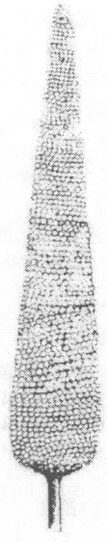 | 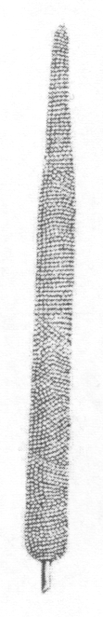 | 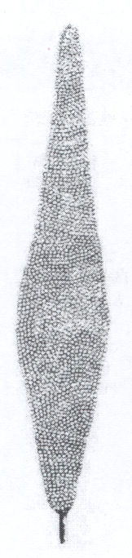 | 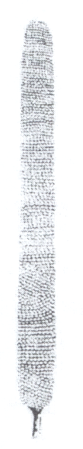 | 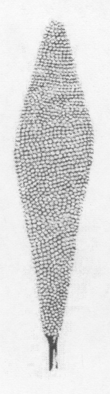
1 | 2 | 3 | 4 | 5
kegelförmig | pfriemförmig | winklig | zylindrisch | verkehrt rautenförmig
Zu 12: Rispe: Länge der Hauptspindel

Sollte von der Basis bis zur Spitze der Rispe an der Hauptspindel gemessen werden.

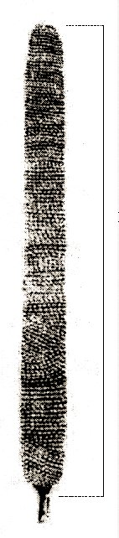 | Länge der Hauptspindel

Zu 13: Rispe: Durchmesser

Sollte am breitesten Teil der Rispe, ohne Stachelborsten, erfaßt werden.

Zu 14: Rispe: Hervorstehen
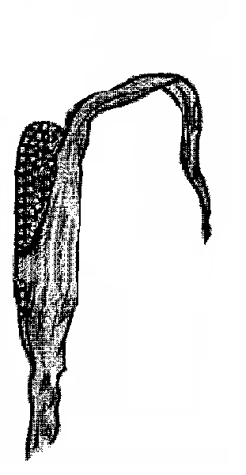 | 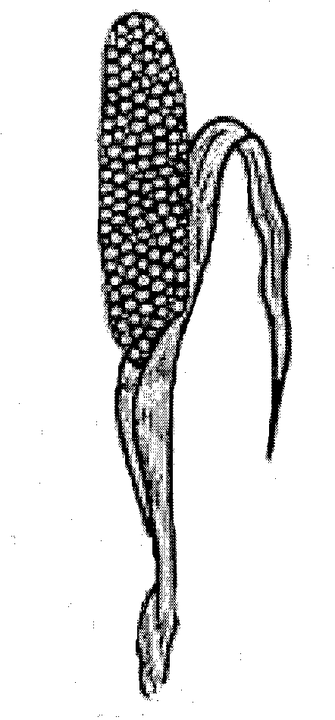 | 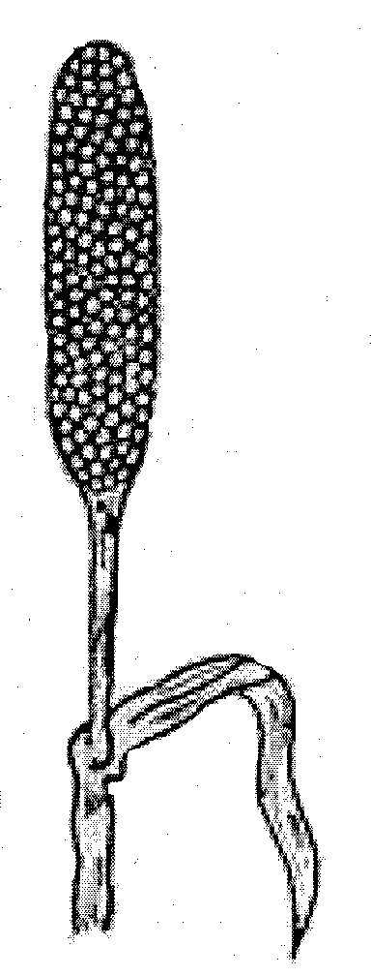
1 | 3 | 5
gering | mittel | stark

Zu 17: Nur Sorten mit Hüllspelze: eine Stachelborste: Stachelborste: Länge

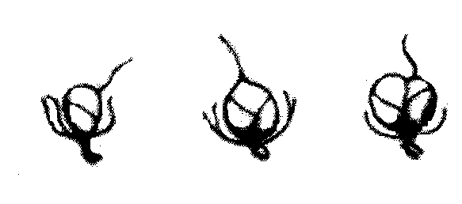 | 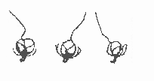 | 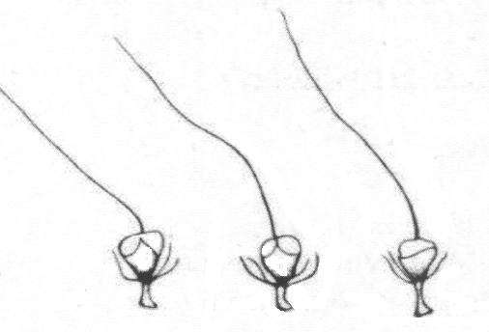
3 | 5 | 7
kurz | mittel | lang

Zu 18: Nur Sorten mit Hüllspelze: mehr als eine Stachelborste: Hüllspelze: Dichte der Stachelborsten

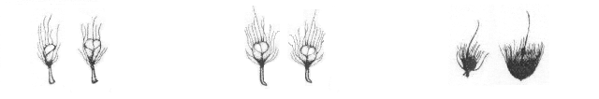
3 | 5 | 7
locker | mittel | dicht

Zu 20: Halm: Durchmesser

Sollte zwischen dem dritten und dem vierten Knoten unterhalb der Rispe erfaßt werden.

Zu 22: Halm: Anthocyanfärbung des Knotens
Die Anthocyanfärbung des Knotens sollte am vierten Knoten vom Erdboden an erfaßt werden.

Zu 23: Halm: Anthocyanfärbung des Internodiums
Die Anthocyanfärbung des Internodiums sollte zwischen dem dritten und dem vierten Knoten vom Erdboden an erfaßt werden.

Zu 24: Rispe: Dichte

Sollte an der Hauptrispe erfaßt werden.

Zu 25: Karyopse: Form

 | 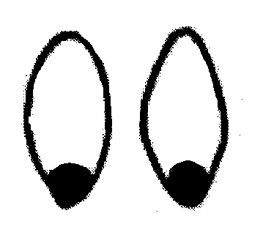 |  | 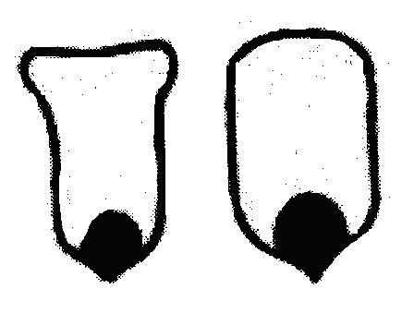 | 
1 | 2 | 3 | 4 | 5
verkehrt rautenförmig | elliptisch | rund | rechteckig | verkehrt dreieckig

Zu 25: Karyopse: Form
Zu 26: Karyopse: Farbe

Die Karypose sollte nach dem Dreschen erfaßt werden.

8.2 Entwicklungsstadien
Merkmale, die folgende Kennzeichnung in der zweiten Spalte der Merkmalstabelle haben, sollten in den nachstehend angegebenen Stadien geprüft werden (Tabelle und Zeichnung aus dem Werk „Pearl Millet, Seed Production & Technology“ adaptiert – vergleiche Kapitel 9 Literatur).

Entwicklungsstadium | Identifikationsmerkmale
GPI | Vegetatives Stadium
DS0 | Rispenschieben
DS1 | Drei Blätter
DS2 | Fünf Blätter
DS3 | Beginn der Rispe
GPII | Entwicklung der Rispe
DS4 | Fahnenblatt
DS5 | Ährenschwellen
DS6 | Halbblüte
DS6⁺ | Vollblüte (vor dem Pollenstäuben)
GPIII | Körnerfüllung
DS7 | Milchreife
DS8 | Teigreife
DS9 | Bildung der schwarzen Schicht

DS-1: Rispenschieben | DS-1: drei Blätter | DS-2: fünf Blätter | DS-3: Beginn der Rispe |  | DS-4: Fahnenblatt | DS-5: Ährenschwellen | DS-6: Halbblüte |  | DS-7: Milch | DS-8: Teig | DS-9: schwarze Schicht
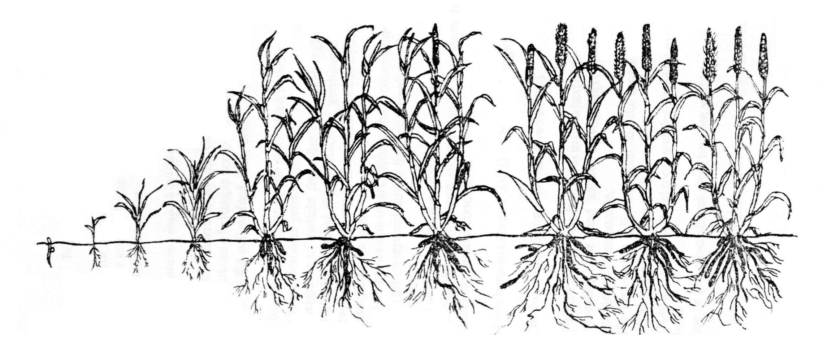
Entwicklungs-stadium I (GP-I)  vegetativ |  |  |  | Entwicklungsstadium II  (GP-II)  Entwicklung der Rispe |  |  |  | Entwicklungsstadium III  (GP-III)  Körnerfüllung

Literatur
IBPGR/ICRISAT, 1993: Descriptors for Pearl Millet [Pennisetum glaucum (L.) R. Br.]., Rome, IT.

Khairwal, I.S., Ram C. & Chabbra, A.K., 1990: Pearl Millet, Seed Production & Technology. Ed Manohar.

Singh, F., Rai, K.N., Reddy, B.V.S. & Diwakar, B., 1997: Development of Cultivars and Seed Production Techniques in Sorghum and Pearl Millet – Training Manual, ICRISAT.

Zeichnungen:

IBPGR/ICRISAT, 1993: Descriptors for Pearl Millet [Pennisetum glaucum (L.) R. Br.]., Rome, IT.

Khairwal, I.S., Ram C. & Chabbra, A.K., 1990: Pearl Millet, Seed Production & Technology. Ed Manohar.

Technischer Fragebogen
TECHNISCHER FRAGEBOGEN |  |  |  |  |  | Seite {x} von {y} |  |  | Referenznummer:
 |  |  |  |  |  |  |  |  | Antragsdatum:
 |  |  |  |  |  |  |  |  | (nicht vom Anmelder auszufüllen)
TECHNISCHER FRAGEBOGEN
in Verbindung mit der Anmeldung zum Sortenschutz auszufüllen

1. Gegenstand des Technischen Fragebogens
1.1. Botanischer Name |  |  |  |  | Pennisetum glaucum (L.) R. Br.
1.2 Landesüblicher Name |  |  |  |  | Federborstengras
2. Anmelder
Name
Anschrift
Telefonnummer
Faxnummer
E-Mail-Adresse
Züchter (wenn vom Anmelder verschieden)
3. Vorgeschlagene Sortenbezeichnung und Anmeldebezeichnung
Vorgeschlagene Sortenbezeichnung
(falls vorhanden)

Anmeldebezeichnung
#4. Informationen über Züchtungsschema und Vermehrung der Sorte

4.1 Züchtungsschema

Sorte aus:

4.1.1 Kreuzung:

a) kontrollierte Kreuzung [ ]
(Elternsorten angeben)
b) teilweise bekannte Kreuzung [ ]
(die bekannte(n) Elternsorte(n) angeben)
c) unbekannte Kreuzung [ ]

4.1.2 Mutation [ ]
(Ausgangssorte angeben)

4.1.3 Entdeckung und Entwicklung [ ]
(angeben, wo und wann sie entdeckt
und wie sie entwickelt wurde)

4.1.4 Sonstige [ ]
(Einzelheiten angeben)

4.2 Methode zur Vermehrung der Sorte:

4.2.1 Samenvermehrte Sorten

a) Selbstbefruchtung [ ]
b) Fremdbefruchtung
i) Population [ ]
ii) synthetische Sorte [ ]
c) Hybride [ ]
d) Sonstige [ ]
(Einzelheiten angeben)

4.2.2 Sonstige [ ]
(Einzelheiten angeben)

Bei Hybridsorten sollte das Züchtungsschema auf einem getrennten Blatt angegeben werden. Dieses sollte Einzelheiten über alle Elternlinien, die für die Vermehrung der Hybride erforderlich sind, angeben, z. B.:

Einfachhybride

(…………………..……………..…) x (……………..…………………..…)
weiblicher Elternteil männlicher Elternteil

Dreiweghybride

(…………………..……………..…) x (……………..…………………..…)
weibliche Linie männliche Linie

(……………..…………………..…) x (……………..…………………..…)
als weiblicher Elternteil verwendete männlicher Elternteil
Einfachhybride

und sollte insbesondere ausweisen:

a) männlich-sterile Linien
b) Erhaltungssystem der männlich-sterilen Linien.

5. Anzugebende Merkmale der Sorte (die in Klammern angegebene Zahl verweist auf das entsprechende Merkmal in den Prüfungsrichtlinien; bitte die Note ankreuzen, die derjenigen der Sorte am nächsten kommt).

 | Merkmale |  |  |  |  |  |  |  |  | Beispielssorten |  |  | Note
5.1  (6) | Blattscheide: Behaarung
 | fehlend |  |  |  |  |  |  |  |  |  |  |  | 1 [ ]
 | vorhanden |  |  |  |  |  |  |  |  |  |  |  | 9 [ ]
5.2  (7) | Anthere: Farbe
 | gelb |  |  |  |  |  |  |  |  | ADR 300 |  |  | 1 [ ]
 | braun |  |  |  |  |  |  |  |  |  |  |  | 2 [ ]
 | purpurn |  |  |  |  |  |  |  |  |  |  |  | 3 [ ]
5.1  (8) | Zeitpunkt der Blüte
 | sehr früh |  |  |  |  |  |  |  |  |  |  |  | 1 [ ]
 | früh |  |  |  |  |  |  |  |  | ANSB Milheto Okashama |  |  | 3 [ ]
 | mittel |  |  |  |  |  |  |  |  | BRS 1501 |  |  | 5 [ ]
 | spät |  |  |  |  |  |  |  |  | ANM 17 |  |  | 7 [ ]
 | sehr spät |  |  |  |  |  |  |  |  |  |  |  | 9 [ ]
5.4  (16) | Hüllspelze: Anzahl Stachelborsten
 | eine |  |  |  |  |  |  |  |  |  |  |  | 1 [ ]
 | mehr als eine |  |  |  |  |  |  |  |  |  |  |  | 2 [ ]
6. Ähnliche Sorten und Unterschiede zu diesen Sorten

Bitte nachstehende Tabelle und den Kasten für die Erteilung von Auskünften darüber benutzen, wie sich Ihre Kandidatensorte von der Sorte (oder den Sorten) unterscheidet, die nach Ihrem besten Wissen am ähnlichsten ist (sind). Diese Auskünfte können der Prüfungsbehörde behilflich sein, die Unterscheidbarkeitsprüfung effizienter durchzuführen.

Bezeichnung(en) der Ihrer Kandidatensorte ähnlichen Sorte(n) |  | Merkmal(e), in dem (denen) Ihre Kandidatensorte von der (den) ähnlichen Sorte(n) verschieden ist |  |  |  |  | Beschreiben Sie die Ausprägung des (der) Merkmals(e) der ähnlichen Sorte(n) |  |  |  | Beschreiben Sie die Ausprägung des (der) Merkmals(e) Ihrer Kandidatensorte
Beispiel |  | Zeitpunkt der Blüte |  |  |  |  | sehr früh |  |  |  | früh
Bemerkungen:

#7. Zusätzliche Informationen zur Erleichterung der Prüfung der Sorte

7.1 Gibt es außer den in den Abschnitten 5 und 6 mitgeteilten Auskünften zusätzliche Merkmale zur Erleichterung der Unterscheidung der Sorte?

Ja [ ] Nein [ ]

(Wenn ja, Einzelheiten angeben)

7.2 Gibt es besondere Bedingungen für den Anbau der Sorte oder die Durchführung der Prüfung?

Ja [ ] Nein [ ]

(Wenn ja, Einzelheiten angeben)

7.3 Sonstige Informationen

8. Genehmigung zur Freisetzung

- Ist es erforderlich, eine vorherige Genehmigung zur Freisetzung der Sorte gemäß der Gesetzgebung für Umwelt, Gesundheits- und Tierschutz zu erhalten?

Ja [ ] Nein [ ]

b) Wurde eine solche Genehmigung erhalten?

Ja [ ] Nein [ ]

Sofern die Frage mit „ja“ beantwortet wurde, bitte eine Kopie der Genehmigung beifügen.

9. Informationen über das zu prüfende oder für die Prüfung einzureichende Vermehrungsmaterial

9.1 Die Ausprägung eines Merkmals oder mehrerer Merkmale einer Sorte kann durch Faktoren wie Schadorganismen, chemische Behandlung (z. B. Wachstumshemmer oder Pestizide), Wirkungen einer Gewebekultur, verschiedene Unterlagen, Edelreiser, die verschiedenen Wachstumsstadien eines Baumes entnommen wurden, usw., beeinflußt werden.

9.2 Das Vermehrungsmaterial darf keiner Behandlung unterzogen worden sein, die die Ausprägung der Merkmale der Sorte beeinflussen würde, es sei denn, daß die zuständigen Behörden eine solche Behandlung gestatten oder vorschreiben. Wenn das Vermehrungsmaterial behandelt worden ist, müssen die Einzelheiten der Behandlung angegeben werden. Zu diesem Zweck geben Sie bitte nach bestem Wissen an, ob das zu prüfende Vermehrungsmaterial folgendem ausgesetzt war:

a) Mikroorganismen (z. B. Viren, Bakterien, Phytoplasma) Ja [ ] Nein [ ]

- Chemischer Behandlung (z. B. Wachstumshemmer,
Pestizide) Ja [ ] Nein [ ]

c) Gewebekultur Ja [ ] Nein [ ]

d) Sonstigen Faktoren Ja [ ] Nein [ ]

Wenn „Ja“, bitte Einzelheiten angeben.

……………………………………………………………

10. Ich erkläre hiermit, daß die Auskünfte in diesem Formblatt nach meinem besten Wissen korrekt sind:

Anmeldername

Unterschrift Datum

[Ende des Dokuments]

* Diese Namen waren zum Zeitpunkt der Einführung dieser Prüfungsrichtlinien richtig, können jedoch revidiert oder aktualisiert werden. [Den Lesern wird empfohlen, für neueste Auskünfte den UPOV-Code zu konsultieren, der auf der UPOV-Website zu finden ist (www.upov.int).]
# Die Behörden könnten es zulassen, daß bestimmte dieser Auskünfte in einem vertraulichen Abschnitt des Technischen Fragebogens erteilt werden.
# Die Behörden könnten es zulassen, daß bestimmte dieser Auskünfte in einem vertraulichen Abschnitt des Technischen Fragebogens erteilt werden.

